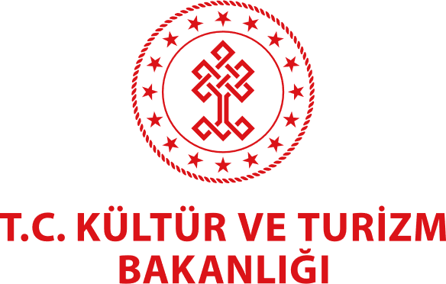
GELECEĞİN SİNEMASI’NDA
HEYECAN 18. KEZ BAŞLADI

T. C. Kültür ve Turizm Bakanlığı Sinema Genel Müdürlüğü tarafından TÜRSAK Vakfı’nın danışmanlığı ve iş birliği ile sinema öğrencilerinin kısa film projelerini hayata geçirmeleri için gerçekleştirilen “Geleceğin Sineması”na başvurular başladı.

Son başvuru tarihi: 19 Mart 2021

Sinema öğrencilerinin nitelikli kısa film yapabilmeleri için gerekli maddi ve ayni imkanları yaratabilmek adına T. C. Kültür ve Turizm Bakanlığı Sinema Genel Müdürlüğü ve Türkiye Sinema ve Audiovisuel Kültür Vakfı (TÜRSAK) iş birliğiyle gerçekleştirilen “Geleceğin Sineması” için başvurular başladı.

Benzer kısa film yarışmalarından farklı olarak gençler tarafından nitelikli filmler üretilmesine destek olma hedefiyle, senaryo aşamasından üretim aşamasına kadar seçmeler, eğitimler ve maddi desteklerle gerçekleştirilen yarışma, 18. yılında da genç sinemacılara desteğini devam ettirecek. Daha önceki yıllarda hayata geçen filmlerden birçoğunun gerek Türkiye’de gerekse uluslararası festivallerden ödüllerle dönmesi, Geleceğin Sineması’nı bu konuda yaptığı çalışmaların karşılığını alabilmiş nadir festivallerden biri haline getirdi.

Geleceğin Sinemacıların Yolculuğunda TÜRSAK Desteği
18 yıldır T. C. Kültür ve Turizm Bakanlığı Sinema Genel Müdürlüğü ve Türkiye Sinema ve Audiovisuel Kültür Vakfı (TÜRSAK) iş birliğiyle gerçekleştirilen Geleceğin Sineması’nda bu yıl 10 projeye 6 bin TL maddi destek ve danışmanlık desteği verilecek. Türkiye Cumhuriyeti ve Kuzey Kıbrıs Türk Cumhuriyeti genelindeki devlet, özel ve vakıf okullarının sinema ve medya bölümlerinde okuyan ön lisans, lisans ve yüksek lisans öğrencilerinin katılımına açık yarışmanın başvuruları geleceginsinemasi.com adresindeki başvuru formu üzerinden gerçekleştirilecek. Başvurular için son tarih 19 Mart 2021.

Geleceğin Sineması’nda Geçtiğimiz Yılın Kazananları
Türkiye Cumhuriyeti ve Kuzey Kıbrıs Türk Cumhuriyeti genelindeki tüm devlet, özel ve vakıf okullarının sinema ve medya bölümlerinde okuyan ön lisans, lisans ve yüksek lisans öğrencilerinin yoğun katılımıyla geçen yıl gerçekleşen Geleceğin Sineması’nda Melih Önder’in Beni Aya Uçur!, Nadir Kocakaya’nın Cevapsız Arama, Muhammed Günaydın’ın Dur Bak Dinle Geç, Doğan Belge’nın İnşaattaki, İrem Günen’in Kalanlar, Yiğit Armutoğlu’nun Majid'den Sevgilerle, Feyzi Baran’ın Pembe Krampon, Begüm Aksoy’un Smirna'nın Çukuru, Hakan Eyilik’in Su Birikintileri ve Çamurlar ve Ferit Göktaş’ın Tablodaki Kadın adlı senaryoları yarışmanın kazanan eserleri olmuştu.

Geleneksel olarak 18 yıldır başarıyla gerçekleştirilen Geleceğin Sineması, bir yandan Türk Sineması’nın geleceğine giden yolu aydınlatırken bir yandan da akademik başarıları ve gelecekteki kariyerleri için film yapması gereken öğrencileri daha iyi projeler hayal edebilmeleri konusunda motive etmeye devam edecek.

Yarışmayla ilgili ayrıntılı bilgiler ve güncel duyurular geleceginsinemasi.com adresi ve TÜRSAK Vakfı'nın sosyal medya hesaplarından takip edilebilir.

http://tursak.org.tr
geleceginsinemasi.com

Türsak Hakkında
1991 yılında, sinema, televizyon, güzel sanatlar, basın, iş ve politika dünyasından tanınmış 215 üyenin katılımıyla kurulan Türkiye Sinema ve Audiovisuel Kültür Vakfı - TÜRSAK; 30. yılını doldurmuş olan özerk bir vakıftır.
Bugüne kadar onlarca değerli yönetmen, yüzlerce sinema öğrencisi ve sektör çalışanı yetiştiren TÜRSAK Vakfı, sektörel endüstriye kaliteli elemanlar kazandırdı. Diğer taraftan sayısız uluslararası festival, film haftası, yarışma, panel, seminer, sempozyum ve atölye gerçekleştiren, yaptığı yayınlar ve yapımlarla sinema sektörüne ve sektörün bilgi birikimine katkıda bulunan vakıf; aynı zamanda 2005-2008 yılları arasında, Türkiye’nin uluslararası tanıtımı adına en kaliteli, en büyük projelerinden biri olan Uluslararası Antalya Altın Portakal Film Festivali’nin organizasyonunu gerçekleştirdi ve festivale şu anki uluslararası kimliğini kazandırdı; festivale kazandırdığı film marketle festivali sinemacıların buluştuğu bir merkez haline getirdi. Kurulduğu günden bugüne kadar ilkeleri ve prensipleri doğrultusunda hareket eden, yegâne amacı halka hizmet etmek olan TÜRSAK Vakfı; gerçekleştirdiği organizasyonlarla kitlelerin bilinçlenmesini sağlayan ve aynı zamanda ülke ekonomisine katkıda bulunan bir vakıftır. TÜRSAK Vakfı, Aralık 2019’dan itibaren Elif Dağdeviren başkanlığındaki yeni yönetim kurulu tarafından yönetilmektedir.

